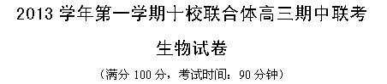
一、选择题（本大题有40小题，1～30小题每题1分，31～40小题每题2分，共50分。每小题只有一个选项最符合题意。）
1．下列关于糖的叙述，正确的是 ( )
A. 蔗糖和麦芽糖的水解产物不都相同
B. 葡萄糖和果糖均可以被水解成三碳糖
C. 纤维素水解的产物是葡萄糖和果糖
D. 淀粉和糖元都是人体内重要的储能物质
2．只有在保持细胞活性的条件下，才能显示细胞中某物质或某现象的实验是 ( )
A．苏丹III染色观察花生种子子叶细胞中的油脂
B．龙胆紫染色观察洋葱根尖分生区细胞的有丝分裂
C．0.3g/mL蔗糖溶液处理观察洋葱表皮细胞的质壁分离
D．通过层析液在滤纸上的扩散来观察色素的种类和颜色
3．动物细胞的膜系统与其细胞代谢和细胞通讯密切相关。下列有关说法错误的是 ( )
A．光面内质网上有酶的分布
B．脂双层中的任何一层都是单位膜
C．溶酶体是高尔基体断裂后形成的
D．质膜的成分有磷脂、蛋白质、糖蛋白、糖脂和胆固醇等
4．在真核细胞中，核孔复合体是细胞核与细胞质进行物质交换的通道。下列物质经核孔复合体向细胞质方向运输的是 ( )
A．DNA B．DNA聚合酶 C．DNA解旋酶 D．转运RNA
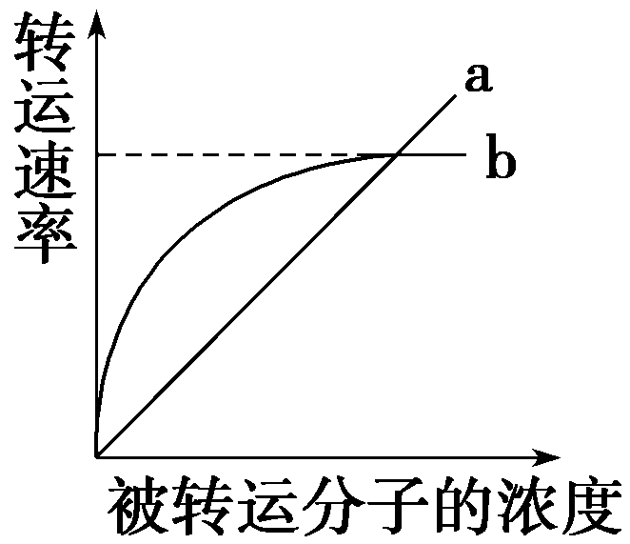
5．如图中曲线a、b表示物质跨膜运输的两种方式，
下列表述正确的是 ( )
A．脂溶性小分子物质不能通过方式a运输
B．与方式a有关的载体蛋白覆盖于细胞膜表面
C．方式b的最大转运速率与载体蛋白数量有关
D．抑制细胞呼吸对方式a和b的转运速率均有影响
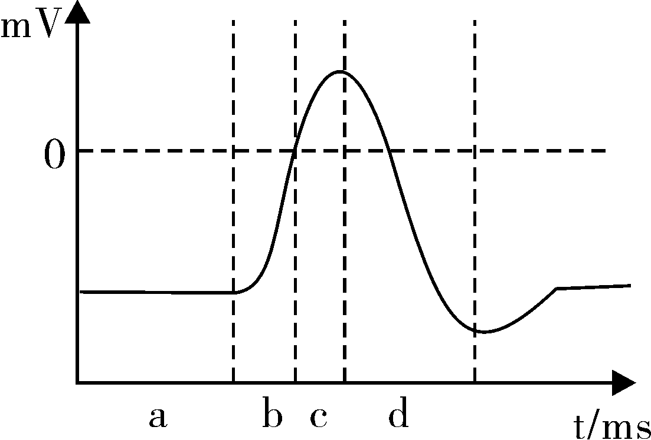
6．右图为神经元细胞动作电位的示意图，下列有关分析
正确的是（ ）
A．a阶段膜内K⁺浓度低于膜外
B．b阶段的电位变化是Na⁺主动转运所致
C．c阶段膜内Na⁺浓度低于膜外
D．d阶段的电位变化是K⁺内流所致

7. 右图为线粒体的结构示意图，其中可能发生的反应是 ( )
A．柠檬酸循环在③处完成
B．①②③处均产生ATP
①
②
③
C．②处发生[H]与O₂的结合反应
D．②处产生二氧化碳
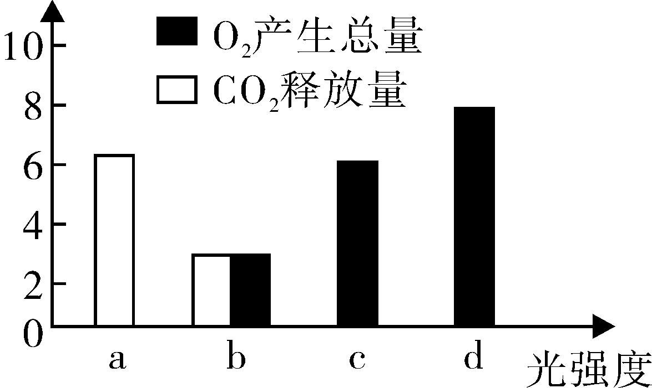
8．右图表示某植物在不同光强度下，单位时间内CO₂释放量和O₂产生总量的相对变化。对植物生理过程分析正确的是（ ）
A．光强度为a时，光合速率不为零
B．光强度为b时，光合速率与呼吸速率相等
C．光强度为c时，光合速率才大于呼吸速率
D．光强度为d时，光合速率从环境中吸收2单位CO₂
9．下列关于高等动植物连续分裂细胞的细胞周期的叙述，
错误的是 ( )
A．S期细胞的染色体数目已增加一倍
B．G₂期细胞的细胞核DNA含量已增加一倍
C．用蛋白抑制剂处理G₁期细胞，会影响其进入S期
D．用秋水仙素处理细胞群体，M期细胞的比例会增加
10．下列关于人体细胞分化、衰老、癌变的说法，正确的是 ( )
A．衰老是通过编程性死亡实现的
B．癌变的细胞代谢增强
C．细胞分化既能使细胞数量增加，也能使细胞种类增加
D．细胞分化、衰老、癌变都与细胞中遗传信息的改变有关
11. 将一个土豆（含有过氧化氢酶）切成大小和厚薄相同的若干片，放入盛有一定体积和浓度的过氧化氢溶液的针筒中（如图所示）。若土豆片为4片时，在温度为35℃的条件下，每隔5分钟收集一次数据，并绘制出如图曲线1。利用同样的实验装置，改变某条件后，收集数据可绘制出曲线2。则改变的条件是 ( )
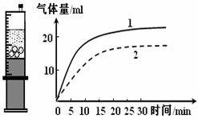
A．增加土豆片的数量
B．降低过氧化氢溶液的浓度
C．将温度提高到80℃
D．将针筒换成容积更大的
12．用豌豆进行遗传试验时，下列操作错误的是( )
A．人工授粉后应套袋处理
B．自交时，雌蕊和雄蕊都无需除去
C．杂交时，须在开花前除去母本的雌蕊
D．杂交时，须在开花前除去母本的雄蕊
13．正常人体内的激素、酶和神经递质均有特定的生物活性，这三类物质都是 ( )
A. 与特定分子结合后起作用 B. 由活细胞产生的蛋白质
C. 在细胞内发挥作用 D. 在发挥作用后还能保持活性
14．人的黑发对金黄色发为显性，由位于常染色体上的一对等位基因控制，一对夫妇全为杂合子，他们的两个孩子均为黑发的概率是 ( )
A．1/16 B．3/16 C．6/16 D．9/16
15．在“噬菌体侵染细菌”的实验中，如果实验结果是放射性同位素主要分布在离心管的沉淀中，则亲代噬菌体被放射性同位素标记的方法是 ( )
A．用含³²P的培养基直接培养噬菌体
B．用含³⁵S的培养基直接培养噬菌体
C．用含³⁵S的培养基培养细菌，再用此细菌培养噬菌体
D．用含³²P的培养基培养细菌，再用此细菌培养噬菌体
16．右图表示DNA分子的片段，下列相关叙述正确的是( )
A．DNA分子中碱基的含量遵循卡伽夫法则
B．⑦构成DNA分子的基本骨架
C．限制性核酸内切酶在①②之间断开DNA
D．DNA分子的多样性和特异性主要决定于④的种类和数目
17．在白花豌豆品种栽培园中，偶然发现了一株开红花的豌豆植株，推测该红花表现型的出现是花色基因突变的结果。为了确定该推测是否正确，应检测和比较红花植株与白花植株中 ( )
A．花色基因的碱基组成 B．花色基因的DNA序列
C．细胞的DNA含量 D．细胞的RNA含量
18．科学研究表明，细胞中核糖体通常不是单个执行功能，而是构成多聚
核糖体（如右图）。研究表明动物卵裂期细胞中的多聚核糖体明显增
多。下列有关叙述错误的是( )
A．核糖体的主要功能是合成蛋白质
B．卵裂期细胞分裂旺盛，需要大量蛋白质
C．多聚核糖体的形成可以使细胞在单位时间内合成的肽链数量增加
D．多聚核糖体上的每个核糖体只能合成多肽链的一部分
19．下列有关基因工程的叙述，正确的是 ( )
A．载体上的标记基因有利于促进目的基因在受体细胞中表达
B．用反转录法合成胰岛素基因时只能从胰岛β细胞中提取相关的模板
C．目的基因导入受体细胞后，引起受体细胞的变异属于基因突变
D．限制性核酸内切酶和RNA聚合酶是基因工程中两类常用的工具酶
20．关于植物生长素和生长素类似物的叙述，错误的是 ( )
A．适宜浓度的生长素类似物可促进无子果实的发育
B．同一植株根和芽生长所需的最适生长素浓度相同
C．单侧光照射燕麦胚芽鞘可使生长素分布发生变化
D．用适宜浓度的生长素类似物处理插条可促进其生根
21．下列有关种群基因频率的叙述，正确的是 ( )
A．基因频率的改变与遗传漂变无关
B．基因频率的改变就会导致新物种的产生
C．自然选择会使种群基因频率发生改变
D．生物进化的实质是种群基因型频率的改变
22. 下列有关人体对抗病原体感染的叙述，错误的是 ( )
A．接种牛痘的人不会得天花属于非特异性免疫
B．血浆蛋白对病原体的破坏作用属于人体的第二道防线
C．皮肤中油脂腺分泌的油脂能抑制真菌属于人体的第一道防线
D．当人的皮肤破损后，往往会引起局部炎症反应，形成局部肿胀
23. 下列关于人体免疫的说法错误的是 （ ）
A．每一个成熟的T淋巴细胞只带有对应一种抗原的受体
B．效应B细胞受到抗原刺激后，可以迅速分泌出大量的抗体消灭抗原
C．效应细胞毒性T细胞可由记忆细胞和细胞毒性T细胞分化而来
D．巨噬细胞降解病原体后产生的多肽与MHC分子结合形成抗原—MHC复合体
24．下列有关种群和群落的叙述正确的是 ( )
A．地球上现存的群落都处于顶极状态
B．大多数种群的数量波动表现出明显的周期性
C．顶极群落主要是由平均温度和年降雨量所决定的
D．啮齿动物在种群密度过大时，会引起雌鼠排卵功能减退，这是一种行为调节
25．右图是某种兔迁入新环境后种群增长速率随时间的变化曲线。第3年时用标志重捕法调查该兔种群的密度，第一次捕获60只，全部标志后释放，一个月后进行第二次捕捉，在第二次捕获110只中，其中标志的有30只。估算该兔种群在这一环境中的K值是( )
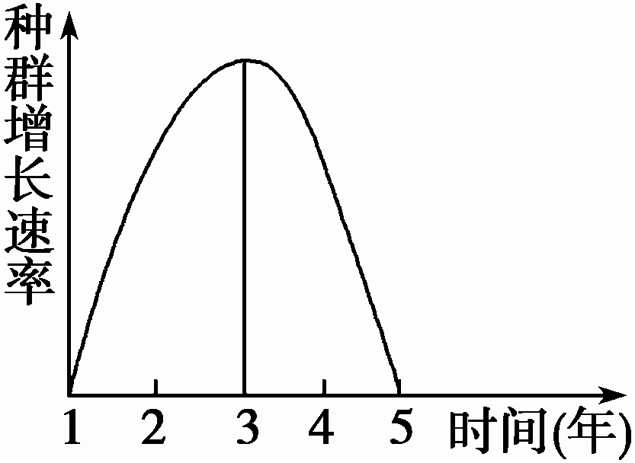
A．110只 B．440只 C．330只 D．220只
26．关于植物染色体畸变的叙述，正确的是 ( )
A．染色体组整倍性变化必然导致基因种类的增加
B．染色体组非整倍性变化必然导致新基因的产生
C．染色体片段的缺失和重复必然导致基因种类的变化
D．染色体片段的倒位和易位必然导致基因排列顺序的变化
27.下图为生态养猪模式。从图中可知该生态工程属于 ( )
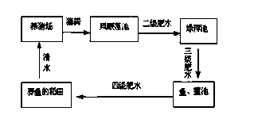

A．湿地生态恢复的生态工程
B．小流域综合治理与开发的生态工程
C．节水和废水处理与应用的生态工程
D．清洁及可再生能源系统组合利用的生态工程
28.下列有关植物克隆技术的叙述中，错误的是 ( )
A．诱导某些植物的愈伤组织能使其直接发育成花芽
B．植物组织培养中通过调节营养物质的配比可以实现器官发生和形态建成
C．植物愈伤组织通过液体悬浮培养能分散成单细胞，这种单细胞能发育成胚状体
D．通过大量培养特定细胞系，可以克隆出大量能产生重要次生代谢产物的细胞
29．下列与动物细胞培养有关的表述中，错误的是 ( )
A．将正在培养的细胞从一个培养瓶转移到另一个培养瓶就称为传代培养
B．细胞克隆的最基本要求是必须保证分离出来的细胞是单个细胞
C．长期的动物组织培养，结果经常只能使单一类型的细胞保存下来
D．放入CO₂培养箱中培养动物细胞主要目的是为了满足细胞对CO₂的需求
30. 下列关于哺乳动物胚胎工程的叙述中，正确的是 ( )
A．体外受精完成后即可进行胚胎移植
B．通过胚胎移植产生多个后代的繁殖方式都属于有性生殖
C．滋养层细胞发育成胎盘是在囊胚期
D．胚胎分割是将早期胚胎切割成几等份，最终产生同卵多仔后代的技术
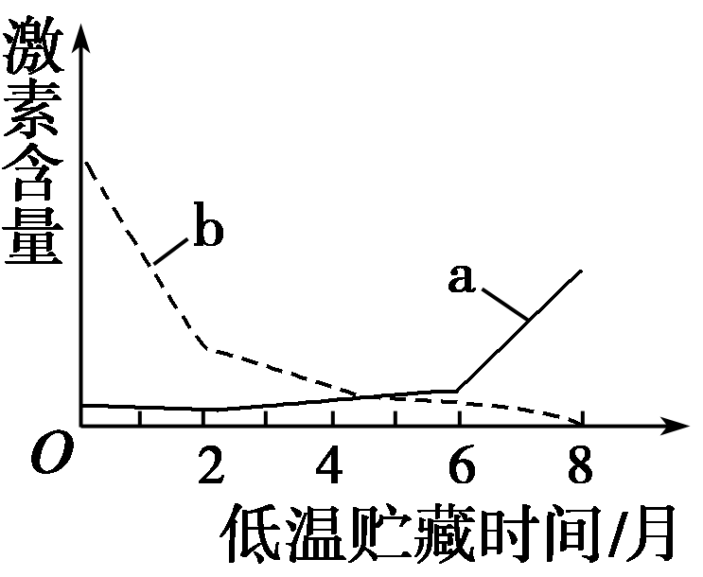
31．某植物种子成熟后需经低温贮藏才能萌发，为探究其原因，检测了该种子中的两种植物激素在低温贮藏过程中的含量变化，结果如图。根据激素的作用特点，推测图中a、b依次为 ( )
A．赤霉素、脱落酸
B．细胞分裂素、生长素
C．脱落酸、细胞分裂素
D．赤霉素、乙烯

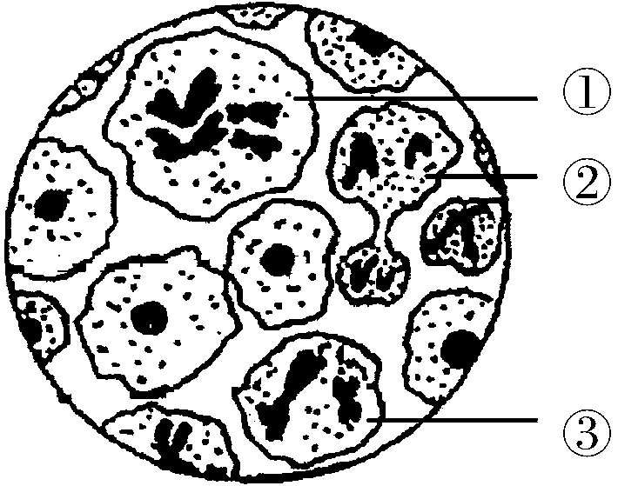
32．右图是基因型为AaBb（两对基因独立遗传）的某动物组织切片显微图像，下列叙述正确的是( )
A．细胞②分裂结束后形成极体和次级卵母细胞
B．细胞分裂先后经过①→②→③过程
C．细胞①中有4个四分体，8条染色单体
D．细胞③分裂结束后可能产生基因型为AB的两个子细胞

33．下列配子的产生与减数第一次分裂后期染色体的异常行为
密切相关的是 ( )
A．基因型为DD的个体产生D、d的配子
B．基因型为AaBb的个体产生AB、Ab、aB、ab四种配子
C．基因型为XªY的雄性个体产生XªY的异常精子
D．基因型为X^{B}X^{b}的雌性个体产生X^{B}X^{B}的异常卵细胞
34．果蝇的红眼(W)对白眼（w）为显性，该基因位于X染色体上，一只红眼果蝇与一只白眼果蝇交配，子代雄果蝇与亲代雌果蝇眼色相同，子代雌果蝇则与亲代雄果蝇眼色相同，以下结论不能得出的是 ( )
A．亲代雄果蝇为红眼，雌果蝇为白眼
B．F₁雌雄个体交配，F₂出现白眼果蝇的概率为1/4
C．亲代雌雄果蝇果蝇的基因型分别为X^{w}X^{w}和X^{W}Y
D．F₂雌雄个体基因型不是与亲代相同就是与F₁相同
35. 某班同学对一种单基因遗传病进行调查，绘制并分析了其中一个家系的系谱图(如图所示)。下列说法正确的是 ( )
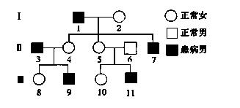
A．该病为常染色体显性遗传病
B．Ⅲ－9与正常女性结婚，建议生女孩
C．Ⅱ－5是该病致病基因的携带者
D．Ⅱ－5与Ⅱ－6再生患病男孩的概率为1/2
36．右图为RNA的形成过程示意图，有关叙述错误的是 ( )
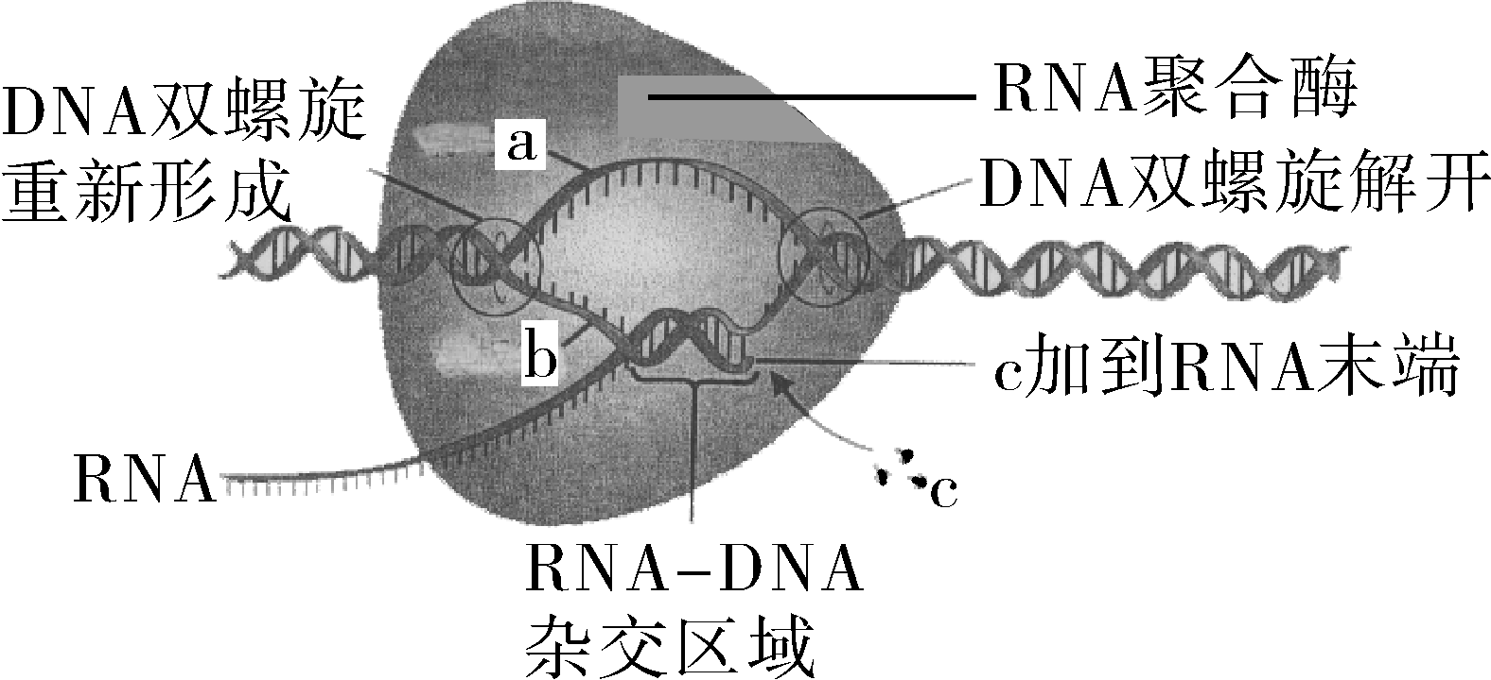

A．c是游离的核糖核苷酸
B．a是编码链，b是模板链
C．图中RNA聚合酶的移动方向是从左向右
D．转录完成后解开的双螺旋不再重新形成
37．下图中X、Y、Z分别表示人体内三种内分泌腺，甲、乙、丙分别表示它们分泌的激素，箭头表示它们之间的关系。下列有关叙述正确的是 ( )
X
甲
乙
丙
Y
Z

A．若切除Y，则丙的分泌量不变
B．X和Y之间仅通过体液调节相联系
C．若Z代表甲状腺，则幼年时乙和丙过少会导致成年后身材矮小
D．甲对Y、乙对Z、丙对X和Y都起促进作用，这属于人体的负反馈调节
38.胰岛素与胰高血糖素在调节血糖代谢中的相互关系如下图。下列叙述错误的是( )
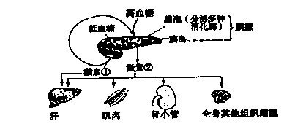

A．激素①是由胰岛a细胞分泌的
B．激素②能促进肌肉细胞中糖元的分解
C. 激素②能促进葡萄糖和氨基酸运进细胞
D. 腺泡细胞的分泌物不会进入内环境发挥作用
39．下列有关种群和群落的说法错误的是 ( )
A．建立自然保护区可以提高该区域生物的的环境容纳量
B．群落的水平结构与空间异质性有关，与生物自身生长特点无关
C．群落的时间结构是指群落的组成和外貌随时间而发生有规律的变化
D．海洋渔业生产中维持鱼类资源适当的年龄结构有利于种群数量的恢复
40．下表中列出了几种限制酶识别序列及其切割位点，图l、图2中箭头表示相关限制酶的酶切位点。下列说法错误的是 ( )
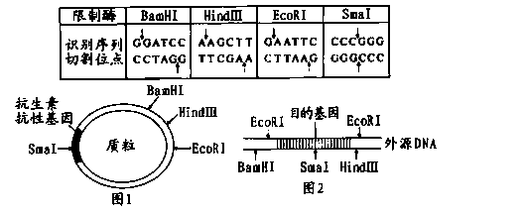

A．一个图1所示的质粒分子经SmaⅠ切割后，含有4个游离的磷酸基团
B．用图1中的质粒和图2中的目的基因构建重组质粒，不能使用SmaⅠ切割
C．图2中为防止酶切后单个含目的基因的DNA片段自身连接成环状，不能使用EcoRⅠ
D．为了获取重组质粒，最好用BamHⅠ和HindⅢ同时切割质粒和外源DNA

二、非选择题（共5小题，50分）
41．（14分）当其它条件均最适宜时，某温带植物在不同温度和光强度下的光合速率如右图所示。请分析回答下列问题：
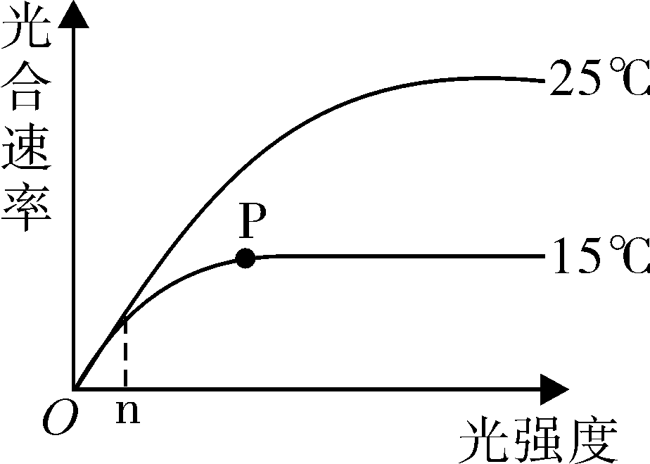
（1）右图表明影响植物光合速率的环境因素是 。
（2）25℃条件下，光强度为n时叶肉细胞中产生ATP 的
场所是 ，请在图中用箭头标出15℃时的光饱和点。
（3）若将CO₂浓度降低为大气中CO₂浓度值，则叶绿体中
NADPH合成速率将会 （变大、不变、变小），曲线上的P点将向 方向移动。
（4）用适宜浓度的细胞分裂素处理该植物，发现对光合作用有一定影响，适宜浓度的
细胞分裂素可通过改变气孔阻力来影响植物对 的吸收，从而影响光合作用
的 阶段。
42．（9分）图甲是神经元网络结构示意简图，图中某神经元兴奋时都可以引起下一级神经元或肌细胞的兴奋。和神经细胞一样，肌肉细胞在受到适宜的刺激后，也能引起细胞膜电位的变化，图中B处表示神经肌肉接头（放大后如图乙），其结构和功能与神经突触类似。请据图回答：

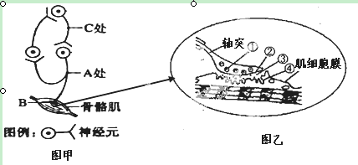

（1）图甲中给C处一个适宜刺激，在A处能记录到膜电位的变化。这是因为刺激使神
经元兴奋，引起神经末梢释放的 进入突触间隙，随后与突触后膜上的
结合，导致A处的神经元产生兴奋。神经冲动由C→A的传递过程中，信号转换的具体
过程是 。
（2）图甲中若给骨骼肌一个适宜刺激，在A处不能记录到膜电位的变化，原因是
。
（3）图乙中①的形成主要与 （细胞器）有关，①中物质释放到③中的方式
是 ，该物质的释放过程与细胞膜的 有关。
（4）下列关于图乙的说法，错误的是
A．该图体现的是突触联系，突触由②③④构成
B．③内的液体为组织液，构成了神经细胞和肌细胞的液体环境
C．①中的物质释放并使④兴奋时，兴奋处的膜外为正电位
D．突触后膜的面积相对较大，其意义是有利于接受①中的物质
43．（6分）阅读下列材料，结合所学知识回答问题：
2012年诺贝尔生理学或医学奖授予英国和日本两位科学家。他们所做的细胞核重编程就是将成年体细胞重新诱导回早期干细胞状态，用于形成各种类型的细胞，创造了诊断和治疗疾病的新方法。请回答下列问题：
（1）在胚胎工程中，胚胎干细胞可来自于囊胚的 ，它能被诱导分化为多种细胞、组织，说明它具有 的特性。
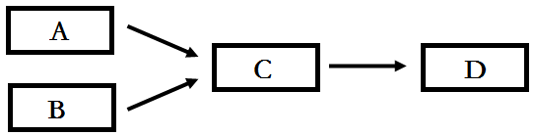
（2）培养胚胎干细胞的关键是要有一种既能促进细胞分裂又可抑制 的培养体
系，一般我们在培养胚胎干细胞时可以采用 作为饲养层来实现。
（3）若右图为运用胚胎干细胞核移植技术进行
高等动物克隆的模型图，则C→D一定包
含 和 技术。
44．（10分）丹参酮ⅡA是我国传统中药丹参的主要化学成分之一，对肺癌细胞的增殖有抑制和诱导凋亡的作用。为了探究丹参酮ⅡA对肺癌细胞体外生长的作用，研究人员做了以下实验：
材料与用具：小鼠肺癌组织、丹参酮ⅡA、癌细胞培养液、生理盐水、活细胞检测仪、培养皿等（说明：对动物细胞的培养过程和检测方法不做具体要求）。请回答：
（1）实验思路：
①配制细胞悬浮液：用 将小鼠肺癌组织分散成单个细胞，加入癌细胞培养液配制成单细胞悬浮液，均分成5组，并测定初始细胞数。
②实验分组：在1～4组中依次加入1mL不同浓度的丹参酮ⅡA（浓度分别为0.5μg/mL、l.0μg/mL、2.0μg/mL、4.0μg/mL），第5组则加入 作为对照；每组设置三个重复样品。
③培养：以上各组均置于37ºC、5％的二氧化碳培养箱中分别培养。
④检测与数据处理：分别在24h、48h、72h时取样检测各组存活的细胞数，取 值，求细胞存活率（细胞存活率=实验组/对照组×100％）。
（2）实验结果见下表：
不同浓度的丹参酮ⅡA对的细胞存活率的影响
组别 | 细胞存活率(%)
组别 | 24h | 48h | 72h
1(0.5μg/mL) | 96.2 | 80.6 | 54.2
2(1.0μg/mL) | 80.1 | 68.5 | 24.2
3(2.0μg/mL) | 67.6 | 41.3 | 17.8
4(4.0μg/mL) | 39.4 | 23.5 | 15.6
请用坐标系和细胞存活率变化曲线示意图表示上述实验结果。

45.（11分）已知玉米子粒黄色（A）对白色（a）为显性，非糯（B）对糯（b）为显性，这两对性状自由组合。请选用适宜的纯合亲本进行一个杂交实验来验证：①子粒的黄色与白色的遗传符合分离定律；②子粒的非糯和糯的遗传符合分离定律；③以上两对性状的遗传符合自由组合定律。要求：写出遗传图解，并加以说明。
高三生物参考答案和评分标准
命题人：乐清市第二中学
审题人：泰顺中学
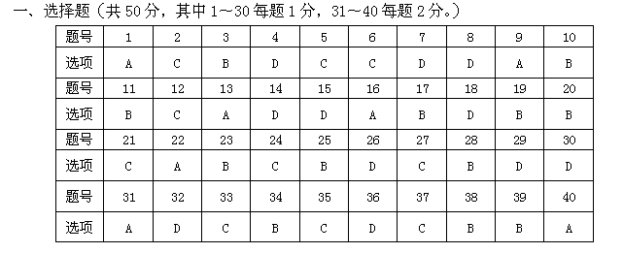
二、非选择题（共50分）
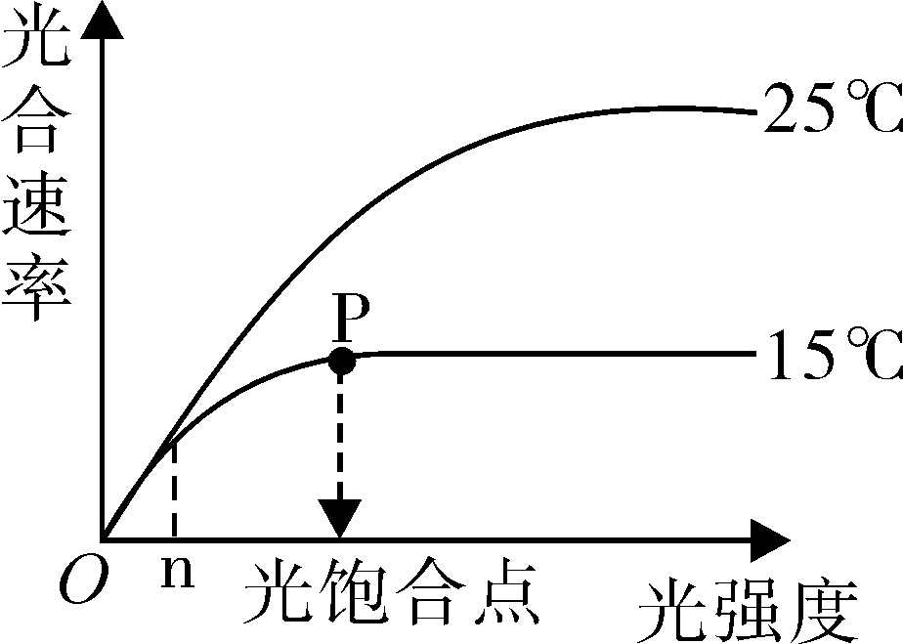
41．（14分） (每空2分）
（1）光强度和温度
（2）细胞溶胶、线粒体、叶绿体（答出三个得2分）
（3）变小 左下（“左”也得分）
（4）CO₂ 碳反应
42．（9分）（初注明外，其余每空1分，）（1）神经递质（乙酰
胆碱） （特异性）受体 电信号→化学信号→电信号
（2）由肌细胞产生的兴奋在神经肌肉接头处不能逆向传递（肌细胞不能产生神经递质作用于神经细胞）（2分） （3）高尔基体 胞吐（或外排） 流动性 （4）C
